Kip Pilaf

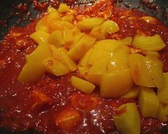
Benodigdheden: (4 personen)
350 g kipfilet
- 3 á 4 flinke uien gesnipperd
- 1 Bakje champignons
- ketjap naar smaak en voorkeur
- sambal, theelepel of naar smaak
- teentjes knoflook gesnipperd
- 1 blikje tomatenpuree
- 1 blik gepelde tomaten
- 1 blik perziken op lichte siroop

Bereiden :
- Verhit vloeibare boter en bak hierin de kip en de ui rondom bruin
- Voeg de tomatenpuree toe en roer goed door
- Pers de teentjes knoflook uit en voeg deze samen met de gepelde tomaten en de sambal aan het vleesmengsel toe
- Voeg sap van de perziken al roerend aan het geheel toe, totdat het mengsel een mooie dikte heeft
- Doe er naar smaak en eigen voorkeur ketjap bij
- Laat dit geheel 5 tot 10 minuten doorkoken
- Voeg de champignons toe en laat ze in 5 tot 10 minuten beetgaar koken
- Snijd de perziken in middelgrote stukken en voeg ze op het laatste moment aan toe. Niet meer mee laten koken.

